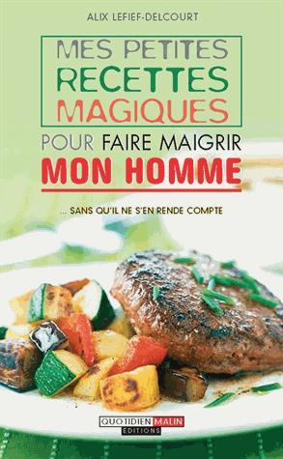**Mes petites recettes magiques pour faire maigrir mon homme**

**Alix Lefief-Delcourt**

Editions Leduc.s (quotidien malin)

208 pages

9782848996677

6 euros

<http://www.chapitre.com/CHAPITRE/fr/BOOK/lefief-delcourt-alix/mes-petites-recettes-magiques-pour-faire-maigrir-mon-homme,59219474.aspx>

*18 janvier 2014*

Mincir au masculin : courage, fuyons !

Il faut pouvoir se délester d’un titre aussi affligeant pour aller chercher et expérimenter ces recettes de cuisine ; accepter même cette idée réactionnaire et machiste qu’à la maison, la femme continue de cuisiner pour l’homme, pour avoir envie d’entamer cette lecture. C’est certain, il vous faudra rogner sur vos sentiments féministes ou d’émancipation, intégrer (même à regrets) l’image stéréotypée de la femme d’intérieur aux petits soins pour son homme, qui rêve de sa *« silhouette svelte et musclée »* pour prendre connaissance du contenu du livre.

Franchement, ce titre, sans doute prétexte maladroit à proposer des recettes diététiques sans avoir à l’écrire, à légitimer des astuces de cuisine pour alléger les plats destinés à *« mon homme »* m’a plutôt dérangée, par son orientation archaïque et bien éloignée de la société actuelle et moderne. Et si mon homme était une femme ? Et si je ne rêvais pas d’avoir un compagnon athlétique ? Et si l’homme (ou la femme) avec qui je vis était assez mature pour savoir lui (elle)-même comment il (elle) doit se nourrir ?

A bas les modèles standardisés !

Au-delà de cette réticence, le plaisir de cuisiner m’habite et les recettes présentées, montrent, pour certaines, un intérêt gustatif mais, dans l’ensemble, ne sont pas vraiment innovantes.

Les conseils pour alléger les plats sont basiques et ultra-connus (utiliser les épices pour remplacer le sel, préférer le bacon aux lardons, remplacer la crème fraîche par la crème soja, percer la peau du poulet avant de l’enfourner, limiter la consommation de pain…), et les recettes proposées (rillettes de sardines au fromage frais, chips de légumes, aiguillettes de canard au poivre vert, couscous de dinde, endives au saumon ou Tiramisu léger…) souvent déjà lues ailleurs.

100 recettes malgré tout, classées par thèmes (menus asiatique, végétarien ou de fête…), toutes validées par un argument minceur mis en exergue mais qui ne vont rien révolutionner dans les cuisines.

Le seul intérêt de ce guide réside peut être dans la table des calories, en fin d’ouvrage, et dans le chapitre *« des sauces »* où l’on apprend à réaliser notamment une mayonnaise, une sauce ketchup ou béarnaise, plutôt sympathiques et enthousiasmantes pour toute la famille, homme compris !

Cécile Pellerin